**Penerapan Desain Jaringan LoRa Berbasis Aplikasi IoT pada Sistem Monitoring Keamanan Gedung**

Proposal Skripsi



Diajukan oleh:

Samuel Ricky Saputro

71160087

PROGRAM STUDI INFORMATIKA

FAKULTAS TEKNOLOGI INFORMASI

UNIVERSITAS KRISTEN DUTA WACANA

YOGYAKARTA

2019

Penerapan Desain Jaringan LoRa Berbasis Aplikasi IoT pada Sistem Monitoring Keamanan Gedung

|  |  |  |  |
| --- | --- | --- | --- |
| Bidang Minat | : | Internet of Things |  |
| Mata kuliah pendukung | : | 1. Internet of Things | (A) |
|  |  |

|  |  |  |
| --- | --- | --- |
| Nama Mahasiswa | : | Samuel Ricky Saputro |
| N I M | : | 71160087 |
| IPK | : | 3,49 |
| No. HP | : | 085727322755 |
| Email | : | Samuel.ricky@ti.ukdw.ac.id |

Proposal ini diajukan dalam seminar kolokium sebagai persyaratan untuk memulai penulisan skripsi.

Proposal I

Semester Ganjil 2019/2020

**HALAMAN PERSETUJUAN**

Pada tanggal ………..

Proposal ini telah disetujui oleh:

|  |  |
| --- | --- |
| **Dosen Evaluator** | **Calon Dosen Pembimbing** |
|  |  |
| (....................................) | Laurentius Kuncoro Probo Saputra., S.T., M.Eng |

**BAB 1**

**PENDAHULUAN**

**1.1. LATAR BELAKANG**

# Keamanan adalah sebuah hal yang cukup penting dalam instansi. Dengan adanya keamanan yang baik, maka segala tindakan kejahatan dapat diminimalisir secara maksimal. Hampir semua instansi memiliki satuan keamanan (satpam) yang akan menjaga keamanan dan ketertiban instansi tersebut. Cara utama yang dapat dilakukan oleh satpam untuk mengamankan adalah dengan menjaga ketat di berbagai titik yang merupakan rawan kejahatan. Saat ini cara yang umum dilakukan oleh satpam adalah dengan menjaga lokasi sesuai jadwalnya, dan mencatat hasil pengawasannya pada saat mengakhiri jadwal penjagaannya. Setelah itu laporan kondisi tersebut diberikan kepada kepala satpam untuk dievaluasi agar keamanan lokasi tersebut dapat terus ditingkatkan.

# Namun cara tersebut masih bisa dimaksimalkan dengan membangun sebuah sistem keamanan berbasis teknologi IoT yang saling terkoneksi dan terintegrasi. Penelitian yang sudah dilakukan saat ini adalah dengan membangun sistem keamanan gedung berbasis IoT yang memanfaatkan *QRCode* dinamis, dimana *QRCode* tersebut dipasang diberbagai titik rawan yang dijaga oleh satpam. Pada saat satpam selesai menjalankan tugasnya, satpam tersebut wajib memindai *QRCode* tersebut dengan *smartphone*nya serta dapat memberi keterangan tambahan seperti melaporkan bahwa kondisi lokasi tersebut aman atau tidak aman. QRCode tersebut akan digenerasi secara dinamis dari *server*. Dengan adanya sistem semacam ini, maka akan sangat sulit bagi satpam untuk bertindak tidak jujur dan akan memudahkan atasan untuk mendapatkan laporan keamanan pada lokasi-lokasi yang terpasang *QRCode* secara *realtime*.

# Namun sistem ini tidak bisa diimplementasikan pada lokasi yang sangat luas dan banyak gedung. Karena sistem ini masih menggunakan jaringan WiFi untuk komunikasi dari *server* ke masing-masing titik *checkpoint(*perangkatQRCode*)* atau titik lokasi jaga satpam. Jaringan WiFi hanya dapat menjangkau belasan meter saja dan di setiap titik *checkpoint* atau titik lokasi jaga, belum tentu bisa dipasang WiFi di lokasi tersebut. WiFi sendiri juga memakan daya yang cukup besar, selain itu, apabila WiFi digantikan dengan kabel, maka sama halnya bahwa lokasi tersebut belum tentu menjangkau hingga *server*, seperti contohnya kamar mayat, atau gudang, atau tempat-tempat terpencil lainnya.

# Maka dari itu perlu dibangun sebuah jaringan yang mampu menghubungkan antara titik *checkpoint* dengan *server* yang mencakup seluruh tempat di instansi tersebut walaupun sangat luas. Jaringan tersebut dapat terealisasikan melalui alat yang bernama LoRa *Module*. Alat ini akan terpasang di masing-masing titik dan dapat berkomunikasi dengan *server* secara cepat dan membutuhkan daya yang sangat kecil. Sehingga dengan adanya infrastruktur jaringan semacam ini, maka satpam dapat memberikan laporan keamanan walaupun jaraknya sangat jauh serta akan langsung disimpan didalam *server*.

# 1.2. RUMUSAN MASALAH

# Dengan latar belakang yang sudah dijelaskan, maka penulis merumuskan beberapa rumusan masalah sebagai berikut :

1. Bagaimana cara menerapkan desain jaringan LoRa berbasis aplikasi *IoT* pada sistem *monitoring* keamanan gedung ?

2. Seberapa baik performa penerapan desain jaringan LoRa berbasis aplikasi *IoT* pada sistem *monitoring* keamanan gedung?

# 1.3. BATASAN MASALAH

Peneliti membatasi beberapa masalah untuk memudahkan penerapan desain jaringan LoRa berbasis aplikasi *IoT* pada sistem monitoring keamanan gedung, sebagai berikut :

1. Lokasi yang dijadikan ujicoba adalah kampus UKDW

2. Jumlah *node* yang terpasang adalah 3

# 1.4. TUJUAN PENELITIAN

Penelitian ini bertujuan untuk menerapkan desain jaringan LoRa berbasis aplikasi *IoT* pada sistem *monitoring* keamanan gedung serta mengevaluasi performa dari jaringan tersebut.

**1.5. METODOLOGI PENELITIAN**

Dalam membuat penelitian ini, penlis melakukan beberapa metode pendekatan yaitu sebagai berikut :

1.5.1. Studi Pustaka

Penulis melakukan studi melalui berbagai jurnal, buku, artikel, dan situs-situs yang berkaitan dengan penelitian ini

1.5.2. Wawancara

Penulis melakukan tanya jawab kepada kepala satpam UKDW untuk mendapatkan informasi mengenai cara kerja satpam, sistem penjadwalan satpam, masalah-masalah yang sering dihadapi oleh satpam di UKDW. Penulis juga menanyakan pendapat kepada kepala saptam mengenai sistem yang akan dibuat ini apabila diimplementasikan pada area UKDW.

1.5.3. Survey

Penulis melakukan survey berbagai titik lokasi jaga satpam di UKDW untuk mengetahui seberapa jauh jarak antar titik jaga. Penulis juga mengamati satpam yang sedang melakukan tugas di titik jaganya untuk mengetahui masalah-masalah yang sering dihadapi oleh satpam saat menjaga lokasi yang telah ditentukan.

1.5.4. Perancangan

Penulis akan merancang jaringan LoRa untuk menggantikan sistem keamanan yang masih menggunakan jaringan WiFi.

1.5.5. Evaluasi Sistem

Penulis akan melakukan evaluasi sistem dengan menguji jarak, kecepatan, *bandwidth* jaringan LoRa yang diimplementasikan pada titik-titik jaga dengan jarak tertentu.

**1.6. SISTEMATIKA PENULISAN**

Bab 1 berisi mengenai latar belakang masalah yang akan diteliti oleh penulis, rumusan masalah yang menjadi dasar dalam perancangan sistem, batasan masalah yang akan membatasi masalah-masalah yang ada pada penelitian ini, tujuan penelitian yang berisi tujuan dari dilakukannya penelitian ini, metode penelitian yang menjelaskan metode-metode yang dilakukan untuk penelitian ini, serta sistematika penulisan.

Bab 2 berisi mengenai tinjauan pustaka dari referensi-referensi lain untuk mendukung penelitian ini. Selain itu dalam bab ini juga akan berisi landasan teori yang akan digunakan dalam penelitian ini.

Bab 3 berisi mengenai cara kerja sistem yang akan dibuat. Pada bab ini juga akan dijelaskan alat-alat apa saja yang akan digunakan serta arsitektur sistem.

Bab 4 berisi mengenai hasil dari penelitian penerapan jaringan LoRa serta analisis dari jaringan LoRa itu sendiri yang diimplementasikan sesuai perancangan.

Bab 5 berisi mengenai kesimpulan dari keseluruhan penelitian ini serta saran untuk pengembangan selanjutnya.

**BAB 2**

**TINJAUAN PUSTAKA**

**2.1. Tinjauan Pustaka**

Penelitian yang dibuat oleh Zheng (2016) dalam jurnalnya yang berjudul "Design and Implementation of Open LoRa for IoT" menjelaskan implementasi jaringan LoRa dalam berbagai bidang seperti *Smart City*, pemantauan lingkungan, kesehatan, dan pertanian. Di dalam jurnalnya juga dijelaskan bagaimana arsitektur LoRa dalam skala yang cukup besar yaitu terdiri dari infrastruktur LoRa, jaringan *server* LoRa, dan IoT *Cloud*. Selain itu dijelaskan desain *hardware* dan implementasinya dari LoRa *gateway* yang terdiri dari *controller* *module*, LoRa *module*, *communication* *module*, *localization* *module*, dan *power* *management* *module*.

Penelitian yang dibuat oleh Munir(2018), Akbar(2018), Bhawiyuga (2018) dalam jurnalnya yang berjudul "Implementasi *Wireless* Sensor Node untuk Pemantauan Lahan Pertanian Berbasis Protokol 802.15.4". Dalam penelitian tersebut mereka menggunakan WSN atau *Wireless* *Sensor* *Node* yang digunakan sebagai pemantauan lahan pertanian berbasis protokol 802.15.4. Penelitian ini menggunakan topologi *tree* yang terdiri dari *end* *device*, *coordinator*, dan PAN *coordinator*. Masing-masing *end* *device* akan terhubung dengan *coordinator*, dan masing-masing *coordinator* akan terhubung dengan PAN *coordinator*. Pan *coordinator* sendiri langsung terhubung dengan *server*.

Penelitian yang dibuat oleh Majumdar(2015), Maiti(2015), Bhattacharyya (2015), Nath (2015) dalam jurnalnya yang berjudul " A New Encrypted Data Hiding Algorithm Inside a QRCode Implemented for an Android Smartphone System : S QR Algorithm " menerapkan algoritma enkripsi 3072-bit RSA untuk mengenkripsikan suatu *file* yang berukuran kecil menjadi sebuah QRCode. Dimana algoritma enkripsi tersebut sudah sepenuhnya sesuai dengan standart keamanan NIST 800-57 dan FIPS 186-3. Dalam jurnal ini penulis memberi prosedur dari metode S_QR yaitu dengan mengenkripsi *file* kecil menggunakan algoritma RSA serta generasikan sebuah penanda digital & kunci publik, lalu kompres file tersebut menjadi zip, lalu generasi hasil QRCode dari zip tersebut.

Penelitian yang dibuat oleh Abilovani(2018), Yahya(2018), Bakhtiar(2018), dalam jurnalnya yang berjudul "Implementasi Protokol MQTT Untuk Sistem Monitoring Perangkat IoT" menjelaskan cara mengimplementasikan protokol MQTT. Dalam jurnalnya, penulis membuat rancangan topologi dimana ada *publisher*, *broker*, dan *subscriber*. *Publisher* menggunakan raspberry Pi, *broker* menggunakan Mosquitto *Broker*, dan *subsriber* menggunakan *web* *app* dilengkapi dengan *database* sqlite. Penulis melakukan pengujian terhadap komunikasi data yang berlangsung dari *publisher* hingga *subscriber*. Hasilnya, prinsip *publish*-*subscribe* yang diterapkan mampu berjalan dengan baik pada proses komunikasi data serta sumber daya pada protokol MQTT lebih sedikit jika dibandingkan protokol UDP.

Penelitian yang dibuat oleh Petajajarvi(2017), Mikhaylov(2017), Pettissalo(2017), Janhunen(2017), dan linatti (2017) dalam jurnalnya yang berjudul "Performance of a low-power wide-area network based on LoRa technology : Doppler robustness, scalability, and coverage" meneliti mengenai performa LoRa yang terkena dampak *Doppler* *effect*, meneliti mengenai skalabilitas dan cakupannya. Dalam penelitiannya didapat kesimpulan bahwa jaringan LoRa dapat mengirim lebih dari 60% paket pada jarak 30km dalam air. Penulis juga melakukan percobaan *doppler* *effect* yang dapat disimpulkan bahwa performa komunikasi data akan semakin memburuk ketika kecepatan pada percobaan mencapai 40 km/jam.

Dalam tinjauan pustaka di atas, dapat disimpulkan bahwa LoRa dapat berkomunikasi dengan jarak yang cukup jauh dengan berbagai rintangan, memiliki daya yang rendah serta memiliki performa yang cukup baik. Protokol MQTT juga sangat tepat untuk dijadikan protokol komunikasi antar perangkat *embedded system*. Topologi tree juga sangat cocok untuk digunakan dalam penelitian ini dengan mempertimbangkan perlatan yang digunakan serta kondisi lokasi yang akan digunakan. Namun, penelitian ini akan berfokus pada bagaimana cara mengimplementasikan jaringan LoRa untuk mengoptimalkan jarak jangkauan pada sistem monitoring keamanan gedung yang sudah ada saat ini.

# 2.2. Landasan Teori

**2.2.1 LoRa**

LoRa adalah sistem komunikasi *wireless* yang dikembangkan oleh LoRa Alliance yang bisa digunakan untuk menghubungkan antar perangkat IoT. LoRa dapat menjangkau jarak yang jauh, power yang rendah, dan performa yang cukup baik. LoRa dapat beroperasi pada frekuensi 433/868/915 Mhz. Untuk di Asia, LoRa menggunakan frekuensi 433. Dalam pengiriman data, LoRa menggunakan teknik modulasi *spread spectrum* yang berasal dari teknologi *Chrip Spread Spectrum* (CSS). (Aloys et al., 2016)

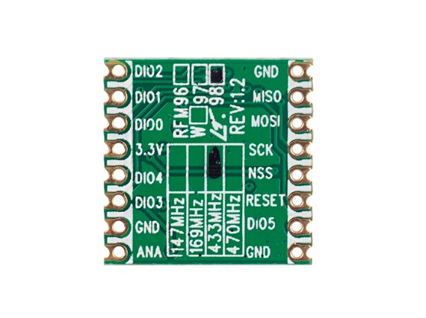

*Gambar 1.* Rangkaian LoRa

(https://i.stack.imgur.com/A8foZ.jpg)

**2.2.2 Chrip Spread Spectrum**

*Chrip Spread Spectrum* (CSS) adalah teknik modulasi yang digunakan oleh LPWAN dimana teknik modulasi ini dapat menjangkau jarak yang jauh dan tahan terhadap *noise* dan efek doppler (Thomas, 2019). Sinyal chirp merupakan contoh dari CAZAC(constant amplitude zero autocorrelation) sequence. Sinyal chirp sudah banyak digunakan dalam berbagai teknologi seperti salah satunya sistem radar (Horai et al., 2014) . Jaringan LoRa adalah salah satu pemanfaatan teknologi CSS sebagai teknik modulasi simbol. Simbol-simbol yang akan dikirimkan akan dimodulasi dengan menggunakan *linear chirps.* Hasil modulasi dari simbol-simbol tersebut sering disebut dengan *carrier signal*.

Dalam CSS*,*ada salah satu faktor yang menentukan bagaimana penyebaran sinyal saat komunikasi yaitu *spreading factor.* Nilai *spreading factor*(SF)yang dapat digunakan hanyalah 7,8,9,10,11,12. Untuk menghitung banyaknya simbol tiap satuan waktu atau sering disebut *symbol rate*, maka akan digunakan rumus berikut :

[1]

Sedangkan untuk menghitung banyaknya bit tiap satuan waktu atau sering disebut *data rate*, maka akan digunakan rumus berikut :

[2]

**2.2.3 LPWAN**

LPWAN adalah salah satu jenis komunikasi wireless yang dapat menjangkau jarak yang sangat luas dengan daya yang rendah. LPWAN dapat dimanfaatkan untuk berbagai aplikasi IoT. LoRa adalah salah satu penerapan dari teknologi LPWAN. (Ikpehai, 2018)

**2.2.4 Efek Doppler**

Efek Doppler adalah perubahan frekuensi atau panjang gelombang dari sebuah sumber gelombang yang diterima oleh pengamat, jika sumber suara/gelombang tersebut bergerak relatif terhadap pengamat/pendengar. Secara umum, efek doppler dialami ketika ada suatu gerak relatif antara sumber gelombang dan pengamat. Contohnya, ketika sumber bunyi dan pengamat bergerak saling mendekati, pengamat mendengar frekuensi bunyi yang lebih tinggi daripada frekuensi bunyi yang dipancarkan sumber tanpa adanya gerak relatif. Ketika sumber bunyi dan pengamat bergerak saling menjauhi, pengamat mendengar frekuensi bunyi yang lebih rendah daripada frekuensi sumber bunyi tanpa adanya gerak relatif. (Wibawa, 2018)

**2.2.5 NodeMCU**

NodeMCU adalah salah satu firmware dan *hardware* yang bersifat *open source* yang digunakan dalam berbagai proyek IoT. NodeMCU menggunakan bahasa LUA *scripting* dalam proses pemrogramannya. (Mehta, 2015)

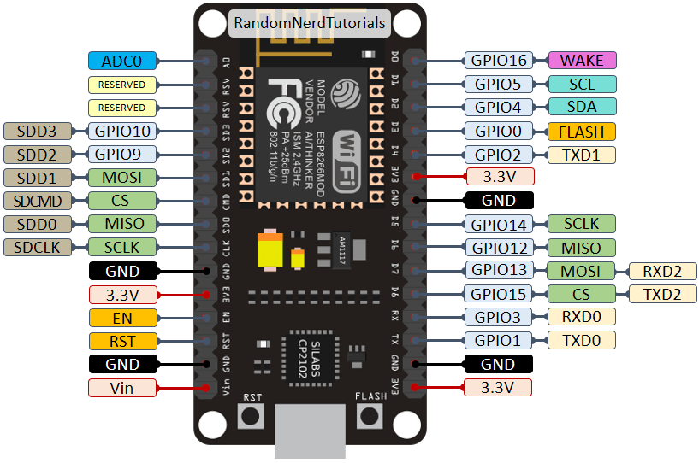

*Gambar 2.* NodeMCU

(https://99tech.com.au/wp-content/uploads/esp-nodemcu-v1_pinouts_ll.jpg)

**2.2.6 Raspberry Pi**

Raspberry Pi adalah sebuah papan yang digunakan untuk mengedukasi yang diperkenalkan pada tahun 2012. Raspberry Pi ini berbentuk kecil, kuat, dan murah.Raspberry Pi beroperasi dengan cara yang sama seperti cara komputer beroperasi. (Vladimir et al., 2014)

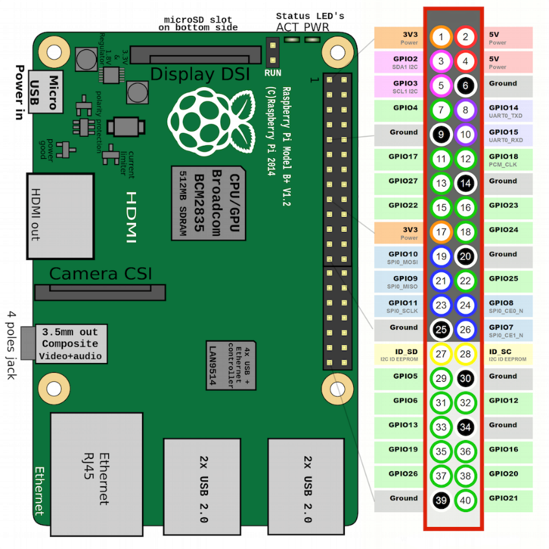

*Gambar 3.* Raspberry Pi

(https://hackster.imgix.net/uploads/attachments/218603/6sQiFTKXhZptFiGnPlsc.png)

**2.2.7 Spreading Factor**

*Spreading factor* adalah salah satu nilai yang menentukan banyaknya *bit* yang akan disebarkan untuk komunikasi data. Nilai spreading factor yang dapat digunakan adalah (Liando et al., 2018)

**2.2.8 MQTT**

MQTT merupakan sebuah protokol yang diterapkan pada IoT. Protokol ini sangat mendukung untuk jaringan WAN, karena WAN mencakup area yang luas. Protokol MQTT mempunyai kelebihan yaitu dapat bekerja dengan energi dan media penyimpanan yang minimum (Saputra et al., 2017)

**2.2.9 Laravel**

Laravel adalah salah satu framework PHP yang memungkinkan untuk mengembangkan kode PHP dengan cara yang elengant dan simpel, serta menghindari 'Spaghetti code' (kode yang sangat rumit dan tidak jelas urutannya). Laravel sangat cocok untuk web dengan skala yang besar dengan proses pengembangan yang cepat (yamami, 2019). Pada penelitian ini laravel digunakan sebagai backend halaman admin dari sistem monitoring keamanan gedung yang berbasis web.

**2.2.10 VueJs**

VueJs adalah salah satu framework javascript yang bersifat open-source. VueJs digunakan untuk memanipulasi data binding pada HTML secara dinamis (Kurniawan, 2017). Pada penilitian ini VueJs digunakan sebagai frontend halaman admin dari sistem monitoring keamanan gedung yang berbasis web.

**2.2.11 Bandwidth**

*Bandwidth* adalah suatu faktor yang menentukan banyaknya data yang dikirimkan dalam waktu tertentu (Pamungkas, 2016)

**2.2.12 Coding Rate**

*Coding rate* adalah salah satu penentu untuk memperbesar / memperkecil enkode bit data. (Marco et al., 2017)

**BAB 3**

**ANALISIS DAN PERANCANGAN SISTEM**

# 3.1. Analisis Kebutuhan

Untuk melakukan penelitian ini maka dibutuhkan perangkat keras dan perangkat lunak. Kebutuhan-kebutuhan tersebut adalah sebagai berikut :

**3.1.1 Analisis Kebutuhan Perangkat Keras**

Beberapa perangkat keras yang dibutuhkan untuk penelitian ini antara lain adalah sebagai berikut :

Smartphone :

* API SDK : 29 atau lebih
* Memory : 2 GB RAM atau lebih

Node Wireless :

* NodeMCU ESP8266 dev kits
* TFT LCD ILI 9225
* E32-433T20DC [tanya](perlu disebutkan spek detailnya ? )

Server :

* Processor : 1.2 GHz atau lebih tinggi
* Memory : 1 GB (900 Mhz) RAM atau lebih tinggi
* Harddisk : 32 GB atau lebih tinggi

**3.1.2 Analisis Kebutuhan Perangkat Lunak**

Beberapa perangkat lunak yang dibutuhkan untuk penelitian ini antara lain adalah sebagai berikut :

Sistem Operasi :

* API SDK : 29 atau lebih
* Memory : 2 GB RAM atau lebih

IDE :

* Arduino IDE

Server Environment:

* Laravel
* VueJS

# 3.2. Perancangan Sistem

Sistem yang akan dibangun adalah sistem monitoring keamanan gedung yang menerapkan jaringan LoRa. Jaringan LoRa memungkinkan perangkat untuk berkomunikasi dengan jarak jauh dengan daya yang rendah. Berikut adalah penjelasan perancangan sistem tersebut.

3.2.1. Blok Diagram

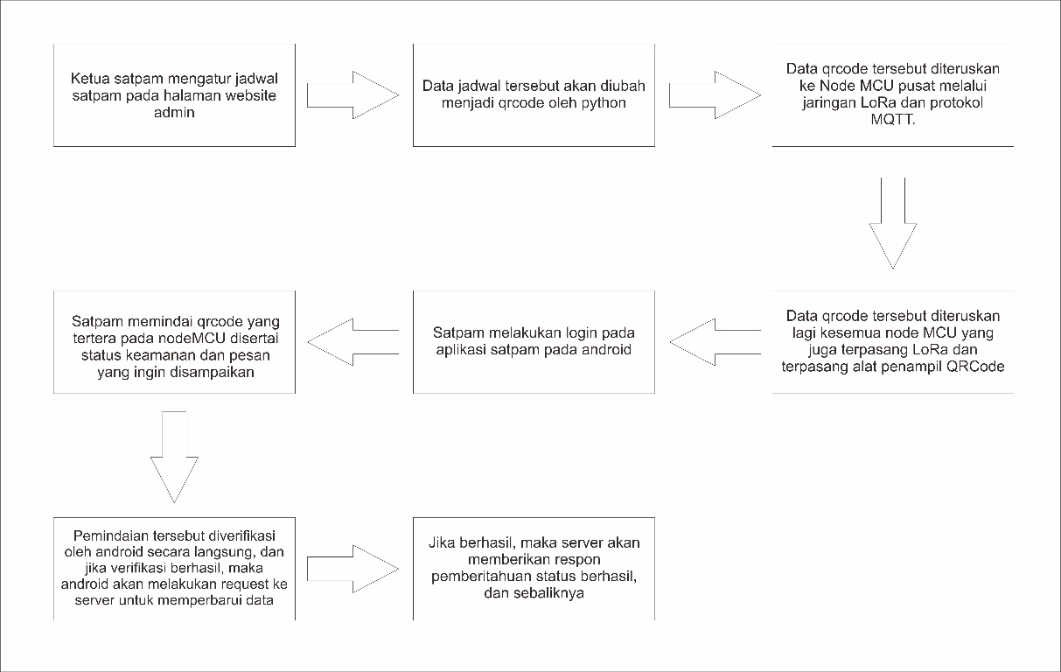

Sistem ini dimulai dari ketua satpam yang mengatur jadwal bawahannya melalui website admin. Apabila ada satpam yang belum terdaftar, maka ketua satpam dapat mendaftarkan satpam tersebut terlebih dahulu pada website admin. Pada website admin tersebut, data penjadwalan satpam akan disimpan didalam database. Setiap [tanya]x detik sekali, server akan mengenkripsi data penjadwalan satpam dengan metode [tanya] xxx menjadi data QRCode sesuai jumlah jadwalnya. Apabila ada 5 satpam dan masing-masing memiliki 5 giliran jaga, maka akan ada 25 jadwal satpam yang akan dibuah menjadi 25 data QRCode.

Data-data QRCode tersebut akan dijadikan satu dan diteruskan ke NodeMCU pusat lalu disebarkan ke masing-masing node yang sudah terpasang alat untuk menampilkan QRCode yang diterimanya melalui jaringan LoRa. Setelah semua node memiliki QRCode yang siap discan, maka satpam dapat mulai bekerja patroli mengelilingi lokasi sesuai jadwalnya. Satpam dapat membuka aplikasi terlebih dahulu untuk melakukan pemindaian QRCode yang sudah terpasang dimasing-masing node. Setelah membuka, satpam harus login terlebih dahulu untuk melihat semua jadwal yang harus dijalankan.

[tanya] setelah satpam selesai melakukan penjaggan, satpam dapat melakukan pemindaian QRCode melalui aplikasinya. Satpam juga dapat memberikan keterangan dan status keamanan (seperti aman, tidak aman, atau mencurigakan). Proses pemindaian tersebut akan diverifikasi langsung pada android. Lalu jika verifikasi tersebut berhasil, maka android akan request ke server beserta data keterangan dan status keamanan untuk disimpan didalam database. Setelah itu server akan memberikan response kepada android untuk pemberitahuan bahwa data berhasil disimpan di database.

3.2.2. Arsitektur Sistem

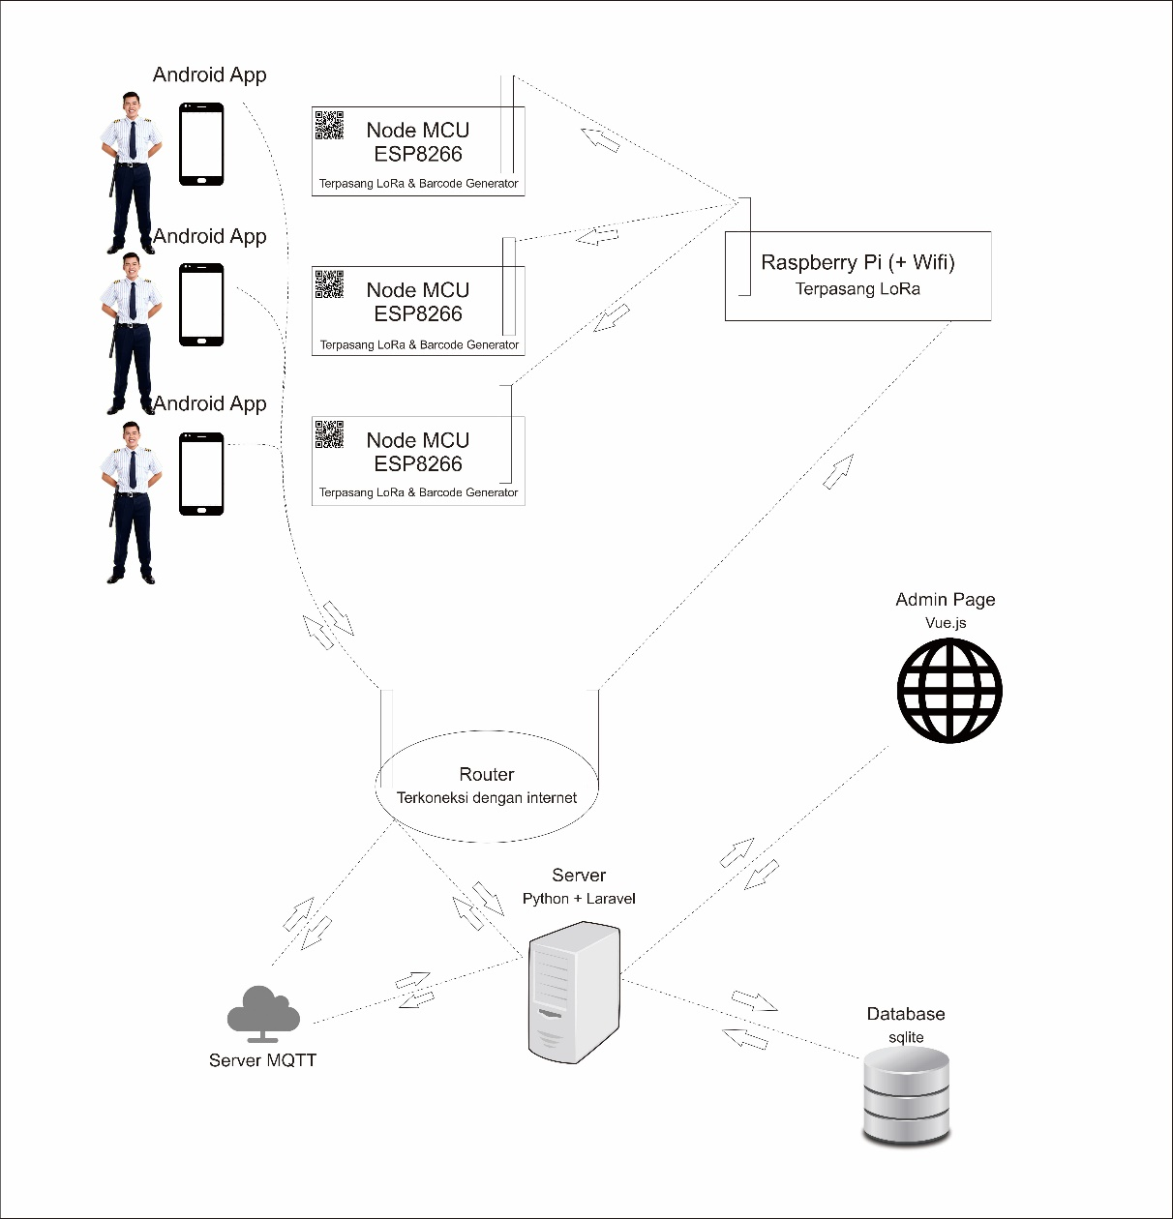

[tanya] perlu dijelaskan lagi ?

3.2.3. Database Sistem

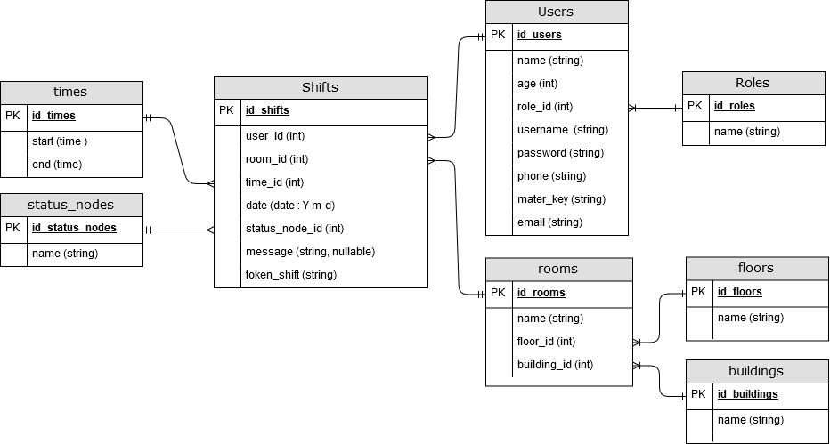

Tabel status_node merepresentasikan kondisi dari lokasi tersebut pada waktu shift yang sudah ditentukan. Contoh : “Aman”, “Mencurigakan”, “Ada Pencuri Masuk”, “Tidak Aman”, dst.

Tabel times merepresentasikan waktu awal dan waktu akhir shift yang berlangsung. Contoh : 06:00 – 18:00

Tabel shifts merepresentasikan 1 data giliran satpam tertentu yang memuat data ruangan, tanggal, waktu, status_node, pesan (jika diperlukan), dan token_shift yang merepresentasikan *QRCode* yang dapat dipindai.

Tabel users merepresentasikan pengguna yang memuat data nama, umur, role, username, password, nomor HP, master_key, dan email. Master key disini digunakan untuk enkripsi pada token *QRCode* yang ditampilkan. Data user dapat berupa admin maupun satpam.

Tabel roles merepresentasikan data peran pengguna tersebut. Contoh : “admin”, “guard”, dll

Tabel floors merepresentasikan data lantai. Contoh : “lantai 1”, “lantai 2”, dll.

Tabel buildings merepresentasikan data gedung. Contoh : “gedung agape”, “gedung didaktos”, dll

Tabel rooms merepresentasikan data ruangan yang memuat juga data lantai dan data gedung. Contoh : “Ruangan 1 lantai 1 gedung Agape”.

3.2.4. Antarmuka Web Admin

3.2.5. Antarmuka Aplikasi Android

3.xxx [tanya] perlu activity diagram, use case diagram, use case, perancangan mqtt, ?

3.2.6. Rancangan modul LoRa pada NodeMCU Pusat

3.2.7. Rancangan modul LoRa pada NodeMCU QRCode

3.2.8. Rancangan Pengujian Sistem

Penelitian ini akan diuji dari parameter berikut :

A. Jarak jangkauan

Pengukuran ini akan dilakukan dengan cara mengirimkan sebuah data daftar jaga satpam pada hari itu. Pengiriman data dilakukan dari *server* menggunakan python yang akan dicatat waktu mulai pengiriman dan pada saat data sampai ke LoRa node, maka waktu sampai juga akan dicatat. Prosedur tersebut dilakukan sebanyak 5x dan akan dirata-rata.

B. Kecepatan komunikasi data

Pengukuran ini akan dilakukan dengan cara melihat dari 3 LoRa node yang terpasang, apakah seluruh datanya sudah masuk dengan baik atau belum. 3 LoRa node tersebut akan dipasang di tempat yang berbeda-beda. Prosedur tersebut akan dilakukan sebanyak 5x dan akan dilihat data yang diterimanya.

C. Bandwidth

Pengukuran ini akan dilakukan dengan cara mengirimkan data yang ukurannya cukup besar dari *server* ke LoRa node. Jika gagal, maka ulangi pengiriman data tersebut hingga mendapatkan ukuran terbesar yang dapat dikirim.

# 7. Blok Diagram, Arsitektur, dan Database Sistem, Antarmuka

**7.1. Blok Diagram Sistem**

**7.2. Arsitektur Sistem**

**7.3. Database Sistem**

# 8. Metodologi Penelitian

**8.1. Metode Pengukuran**

Dalam penelitian ini, pengukuran akan dilakukan dengan cara memasang 3 *node* pada 3 titik yang berbeda di lokasi UKDW. Dimana jarak 3 *node* dengan *server* juga berbeda-beda. Nantinya akan diukur bagaimana performa LoRa mulai dari jarak, kecepatan, dan bandwidth saat pengiriman data dari *server* ke *end* *device* atau LoRa *node*.

**8.2. Metode Pengembangan Sistem**

Seperti yang sudah tertera di blok diagram sistem, sistem ini dimulai dengan seorang admin yang membuat jadwal untuk para satpam pada halaman admin yang sudah dibuat. Halaman admin tersebut dibuat dengan *framework* yaitu laravel untuk backend dan vuejs untuk frontend. Setelah admin membuat data-data jadwal, maka data-data tersebut akan tersimpan didalam database. Database yang digunakan adalah sqlite.

Data jadwal yang sudah ada di database, akan diubah oleh python menjadi sebuah QRCode yang akan dikirimkan ke node melalui *server* MQTT. Pengiriman data dari *server* MQTT ke node adalah dengan cara raspberry pi akan melakukan *listening* pada sebuah *topic* di *server* MQTT. Pada saat ada perubahan, maka *payload* pada *topic* tersebut akan dikirimkan dari *server* MQTT ke raspberry pi. Selanjutnya akan disebarkan kemasing-masing node melalui jaringan LoRa sesuai lokasinya. Jaringan LoRa memiliki pengaturan parameter sebagai berikut :

Spreading Factor :

Bandwidth : 3

Coding Rate : 1

Programmed Preamble : 7

Settingan parameter tersebut direkomendasikan untuk komunikasi dalam jangkauan 3km (Lora AT COMMAND GUIDE, 2018) . Semakin besar *spreading* *factor*, maka semakin kecil data *rate*, namun jangkauannya semakin besar. Sebaliknya, jika semakin kecil *spreading* *factor*, maka semakin besar data *rate*, serta jangkauannya semakin kecil.

Semakin besar *bandwidth* maka data rate semakin besar, dan sebaliknya jika *bandwidth* semakin kecil, maka data *rate* juga semakin kecil. Semakin besar *coding* *rate*, maka redudansi bit akan semakin besar, sebaliknya jika semakin kecil *coding* *rate*, maka redudansi bit akan semakin kecil. Redudansi bit yang besar akan menyebabkan data lebih tahan terhadap interferensi singkat, namun akan memakan waktu untuk transmisi .

Sedangkan untuk *programmed* *preamble* akan mempengaruhi besar kecilnya kemungkinan hilangnya data. Jika nilainya besar, maka kemungkinan kehilangan data akan semakin kecil. Maka dari itu nilai *programmed* *preamble* diatur 7. Sehingga dengan pengaturan seperti diatas, data dapat terkirim dari raspberry pi ke node dengan maksimal.

Setelah masing-masing node sudah mendapatkan data, maka data tersebut akan diubah menjadi QRCode. Setelah itu barulah satpam dapat memindai QRCodenya dengan aplikasi yang ada pada androidnya. Pada saat pemindaian, data qrcode akan diverifikasi langsung pada aplikasi android dan jika berhasil, maka dari aplikasi akan mengirimkan suatu penanda kepada *server* beserta pesan tambahan(opsional) yang diberikan oleh satpam. Setelah itu server akan memperbarui data pada database, dan aplikasi android akan meminta memperbarui data daftar jadwal melalui API yang dibuat menggunakan laravel.

**8.3 Metode Evaluasi**

Ada 3 hal yang dapat dijadikan sebagai evaluasi sistem penerapan jaringan LoRa ini :

# 9. Daftar Pustaka

Abilovani, Z. B., W. Y., & Bakhtiar, F. A. (2018). Implementasi Protokol MQTT Untuk Sistem Monitoring Perangkat IoT. *Jurnal Pengembangan Teknologi Informasi dan Ilmu Komputer*.

Agustin, A. (2016). A Study of LoRa: Long Range & Low Power Networks for the Internet of Things. *MDPI*, 2.

Cattani, M. (2017). An Experimental Evaluation of the Reliability of LoRa Long-Range Low-Power Wireless Communication. *MDPI*, 4.

Hariyana, A. (2019, 01 11). *Apa itu Raspberry ?* Retrieved from Androbuntu: https://androbuntu.com/2019/01/11/pengertian-raspberry-pi/

Horai, M., Nitta, T. G., & Kobayashi, H. (2014). Chirp Signal Transform and Its Properties. *JournalofAppliedMathematics*, 2.

Ikpehai, A. (2018). Low-Power Wide Area Network Technologies for Internet-of-Things: A Comparative Revie. *MDPI*, 2.

Josemftd. (2018, 08 6). *Spreading Factor, Bandwidth, Coding Rate and Bit Rate in LoRa*. Retrieved from Josef Matondang: https://josefmtd.com/2018/08/06/spreading-factor-bandwidth-coding-rate-and-bit-rate-in-lora/

Kurniawan, A. (2017). *Vue.Js Programming by Example.* Google.

LIANDO, J., GAMAGE, A., TENGOURTIUS, A., & MOLI. (2018). Known and Unknown Facts of LoRa : Experiences from a Large Scale Measurement Study. *NTU*, 6.

*Lora AT COMMAND GUIDE.* (2018, 08 30). Retrieved from Reyax: The Address is regard as the identification of transmitter or specified receiver

Majumdar, S. (2015). A New Encrypted Data Hiding Algorithm Inside a QRCode Implemented for an Android Smartphone System : S QR Algorithm. *International Journal of Innovative Research in Advanced Engineering*.

Mehta, M. (2015). ESP 8266: A BREAKTHROUGH IN WIRELESS SENSOR NETWORKS AND INTERNET OF THINGS. *International Journal of Electronics and Communication Engineering & Technology*, 4.

Munir, M. M., Akbar, S. R., & A. B. (2018). Implementasi Wireless Sensor Node untuk Pemantauan Lahan Pertanian Berbasis Protokol 802.15.4. *Jurnal Pengembangan Teknologi Informasi dan Ilmu Komputer*.

Pamungkas, C. A. (2016). MANAJEMEN BANDWITH MENGGUNAKAN MIKROTIK ROUTERBOARD. *Jurnal INFORMA Politeknik Indonusa Surakarta* , 1.

Petajajarvi, J. (2017). Performance of a low-power wide-area network based on LoRa technology : Doppler robutstness, scalability, and coverage. *International Journal of Distributed Sensor Networks*.

Qrimly, K. (2017, 07 24). *Apa Itu Lora ?* Retrieved from LogicGates: https://www.logicgates.id/blogs/news/apa-itu-lora

Reynders, B. (n.d.). Power and Spreading Factor Control in Low Power Wide Area Networks. *Power and Spreading Factor Control in Low Power Wide Area Networks*, 1.

Saputra, G. Y., Afrizal, A. D., Mafdu, F. R., Pribadi, F. A., & Pamungkas, F. J. (2017). PENERAPAN PROTOKOL MQTT PADA TEKNOLOGI WAN. *Jurnal Informatika Mulawarman*, 1.

Saputro, T. T. (2017, 04 19). *Mengenal NodeMCU*. Retrieved from Embeddednesia: https://embeddednesia.com/v1/tutorial-nodemcu-pertemuan-pertama/

Thomas, A. (2019). Scalability Concerns Of Chirp Spread Spectrum For LPWAN Application. *International Journal of Ad hoc, Sensor & Ubiquitous Computing* , 1.

Vujovic, V. (2014). Raspberry Pi as Internet of Things hardware : Performances and Constraints., (p. 2). Vrnjacka Banja.

Wibawa, B. S. (2018). Wave Function Analysis of Doppler Effect Using Matlab. *Journal of Computational Physics*, 3.

yamami, A. E. (2019). A Comparative Study of Laravel And Symfony PHP Frameworks. *International Journal of Electrical and Computer Engineering*, 3.

Zheng, K. (2016). Design and Implementation of Open LoRa for IoT. *arXiv*.